**TRƯỜNG ĐẠI HỌC KHOA HỌC TỰ NHIÊN**

**KHOA CÔNG NGHỆ THÔNG TIN**

**BỘ MÔN HỆ THỐNG THÔNG TIN**

**[TGHONG_01]**

**HỆ THỐNG CHO THUÊ BẤT ĐỘNG SẢN**

**TRỰC TUYẾN**

**Mã nhóm** : **09**

**SVTH:** **Nguyễn Ngọc Khánh – 1241350**

**Bùi Bá Lộc – 1241363**

**Dương Diệu Pháp – 1241378**

**Nguyễn Quốc Tuấn – 1241431**

**Tp HCM – 2013.**

# Phân công công việc

|  |  |  |  |
| --- | --- | --- | --- |
| **MSSV** | **Công việc** | **% Hoàn thành** | **GV nhận xét** |
| 1241350 | * Xác định phạm vi hệ thống * Liệt kê danh sách chức năng * Tìm tình huống tranh chấp Unrepeatable read * Viết Stored procedure cho bảng TAIKHOAN * Viết Model TAIKHOAN, GIAODICH, THUECANHO * Code chức năng: QL Tài khoản * Cài đặt tình huống tranh chấp Unrepeatable Read | 100% |  |
| 1241363 | * Liệt kê quy định hệ thống * Tìm tình huống tranh chấp Dirty Read * Nhập liệu CSDL * Viết Stored procedure cho bảng THUECANHO * Viết Model CANHO, DUONG, QUAN, THANHPHO, HINHANHCANHO * Code chức năng: Đăng nhập, Đăng xuất, Đăng ký tài khoản * Cài đặt tình huống tranh chấp Phantom mức .NET Transaction | 100% |  |
| 1241378 | * Thiết kế CSDL * Tìm tình huống tranh chấp Phantom và Lost Update * Viết Stored procedure cho bảng NHANGIAODICH * Code chức năng: Trang chủ, Tìm kiếm, Xem thông tin căn hộ, Đặt thuê căn hộ * Cài đặt tình huống tranh chấp Lost Update, xử lý deadlock * Quay video demo * Tổng hợp bài nộp | 100% |  |
| 1241431 | * Thiết kế giao diện trang web * Thiết kế kiến trúc trang web ASPX * Thiết kế CSDL * Mô tả CSDL * Viết Stored procedure cho bảng CANHO * Code chức năng: QL Căn hộ, QL Thuê Căn Hộ, QL Giao dịch * Cài đặt tình huống tranh chấp Dirty Read * Tổng hợp procedure | 100% |  |

# Phần báo cáo

|  |  |  |  |  |
| --- | --- | --- | --- | --- |
| **STT** | **Nội dung** | **% Hoàn thành** | **MSSV tham gia** | **GV nhận xét** |
| 1 | Phạm vi hệ thống | 100% | 1241363 |  |
| 2 | Mô tả chức năng hệ thống | 100% | 1241378 |  |
| 3 | Mô tả CSDL | 100% | 1241431 + 1241363 |  |
| 4 | Mô tả tình huống tranh chấp đồng thời | 100% | 1241378 + 1241431 |  |
| 5 | Ứng dụng demo | 100% | 1241350 |  |
| 6 | Tổng kết | 100% | 1241350 |  |

# Phần tình huống truy xuất đồng thời

|  |  |  |  |  |
| --- | --- | --- | --- | --- |
| **STT** | **Nội dung** | **% Hoàn thành** | **MSSV tham gia** | **GV nhận xét** |
| 1 | Dirty Read | 100% | tất cả |  |
| 2 | Unrepeatable Read | 100% | tất cả |  |
| 3 | Phantom | 100% | tất cả |  |
| 4 | Lost Update | 100% | tất cả |  |

# Phần chức năng hệ thống

|  |  |  |  |  |
| --- | --- | --- | --- | --- |
| **STT** | **Nội dung** | **% Hoàn thành** | **MSSV tham gia** | **GV nhận xét** |
| 1 | Đăng nhập | 100% | tất cả |  |
| 2 | Đăng ký tài khoản | 100% | tất cả |  |
| 3 | Đăng xuất | 100% | tất cả |  |
| 4 | Đổi mật khẩu | 0% |  |  |
| 5 | Xem thông tin căn hộ | 100% | tất cả |  |
| 6 | Tìm kiếm căn hộ | 100% | tất cả |  |
| 7 | Đặt thuê | 100% | tất cả |  |
| 8 | Xem danh sách căn hộ đang thuê | 100% | tất cả |  |
| 9 | Thêm căn hộ | 90% | tất cả |  |
| 10 | Sửa căn hộ | 90% | tất cả |  |
| 11 | Xoá căn hộ | 100% | tất cả |  |
| 12 | Xem danh sách giao dịch | 100% | tất cả |  |
| 13 | Nhận giao dịch | 100% | tất cả |  |
| 14 | Huỷ giao dịch | 0% |  |  |
| 15 | Xem danh sách tài khoản | 100% | tất cả |  |
| 16 | Sửa thông tin tài khoản | 100% | tất cả |  |

# Phần nâng cao

|  |  |  |  |  |
| --- | --- | --- | --- | --- |
| **STT** | **Nội dung** | **% Hoàn thành** | **MSSV tham gia** | **GV nhận xét** |
| 1 | Sử dụng Google API để lấy toạ độ căn hộ | 100% | 1241431 |  |

MỤC LỤC

1 Phân công công việc 2

2 Phần báo cáo 3

3 Phần tình huống truy xuất đồng thời 3

4 Phần chức năng hệ thống 3

5 Phần nâng cao 3

1 PHẠM VI HỆ THỐNG 6

*1.1* *Giới thiệu* 6

*1.2* *Phạm vi nghiệp vụ* 6

*1.3* *Qui định của hệ thống* 6

2 MÔ TẢ CHỨC NĂNG HỆ THỐNG 6

*2.1* *Danh sách chức năng* 6

*2.2* *Mô tả chi tiết chức năng* 7

3 MÔ TẢ CƠ SỞ DỮ LIỆU 16

*3.1* *Lược đồ cơ sở dữ liệu* 16

*3.2* *Mô tả cơ sở dữ liệu* 18

3.2.1 Loại tài khoản 18

3.2.2 Thành phố, quận, đường 19

3.2.3 Căn hộ 19

3.2.4 Trạng thái căn hộ 20

3.2.5 Hình ảnh căn hộ 20

3.2.6 Thuê căn hộ 21

3.2.7 Nhận giao dịch 21

3.2.8 Trạng thái giao dịch 22

*3.3* *Ràng buộc của cơ sở dữ liệu* 22

4 MÔ TẢ TÌNH HUỐNG TRANH CHẤP ĐỒNG THỜI 22

4.1 *Mô tả thủ tục của hệ thống* 22

*4.2* *Mô tả tình huống tranh chấp đồng thời* 28

4.2.1 Dirty Read 28

4.2.2 Unrepeatable Read 28

4.2.3 Phantom 29

4.2.4 Lost update 30

5 ỨNG DỤNG DEMO 31

*5.1* *Mô tả cấu trúc ứng dụng* 31

*5.2* *Tình huống tranh chấp đồng thời* 31

*5.2.1* *Dirty Read* 31

*5.2.2* *Unrepeatable Read* 33

*5.2.3* *Phantom* 34

*5.2.4* *Lost Update* 35

5.3 Bộ dữ liệu test các tình huống 35

6 TỔNG KẾT 36

# PHẠM VI HỆ THỐNG

## *Giới thiệu*

Trong bối cảnh kinh doanh trực tuyến đang phát triển mạnh, nhu cầu sử dụng website hỗ trợ cho thuê bất động sản trực tuyến đáng tin cậy của nhiều người tăng cao. Chúng tôi mong muốn xây dựng một hệ thống cho thuê bất động sản trực tuyến cho các cá nhân có nhu cầu hiện nay.

## *Phạm vi nghiệp vụ*

* Quản lý thông tin khách hàng.
* Quản lý thông tin bất động sản.
  + Hỗ trợ chức năng tìm kiếm bất động sản với mọi người dùng.
  + Hỗ trợ cập nhật thông tin bất động sản bởi quản trị viên.
* Quản lý giao dịch.
  + Hỗ trợ giao dịch thuê bất động sản với mọi người dùng.

## *Qui định của hệ thống*

* Quy định về thời gian thuê tối thiểu: Khách hàng đặt thuê BĐS phải thuê ít nhất 6 tháng trở lên, thời gian thuê phải là bội số của 6 tháng.
* Quy định về tiền thuê BĐS: Nếu khách hàng thuê liên tục từ năm thứ 3 sẽ được giảm giá 10%.

# MÔ TẢ CHỨC NĂNG HỆ THỐNG

## *Danh sách chức năng*

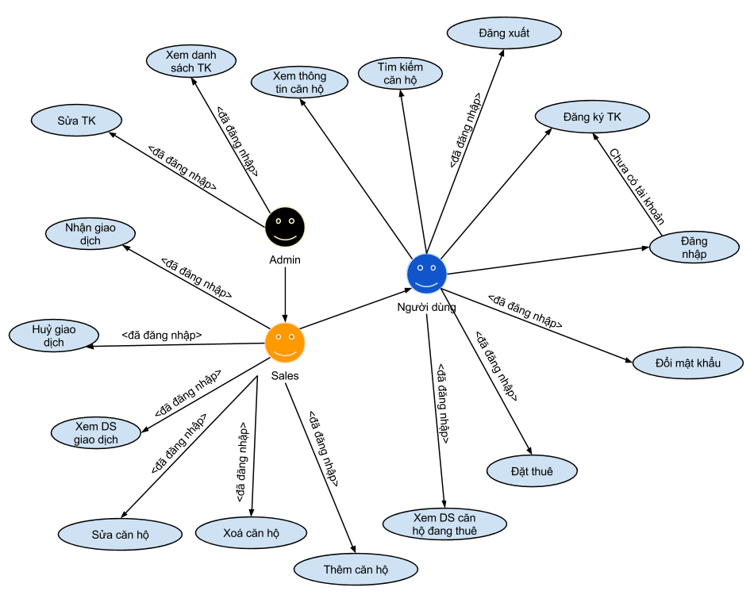

## *Mô tả chi tiết chức năng*

* **Đăng ký tài khoản:**
  + Mục tiêu : Cho phép người dùng tạo tài khoản để thực hiện giao dịch
  + Người dùng: Người dùng chưa đăng nhập
  + Đầu vào: Thông tin của người dùng
  + Đầu ra : Thông báo đăng ký thành công hoặc thất bại
  + Các bước thực hiện:
    - Bước 1: Hiển thị form đăng ký
    - Bước 2: Nhập thông tin:
      * Email
      * Mật khẩu & Xác nhận mật khẩu
      * Họ và tên
      * Ngày sinh
      * Địa chỉ
      * Điện thoại
    - Bước 3: Hệ thống kiểm tra mật khẩu có trùng khớp hay không, nếu không thì thực hiện bước 7
    - Bước 4: Hệ thống kiểm tra email của người dùng nhập vào, nếu đã tồn tại thực hiện bước 7
    - Bước 5: Hệ thống thêm người dùng mới vào cơ sở dữ liệu, loại tài khoản mặc định là Khách hàng.
    - Bước 6: Thông báo đăng ký thành công. Thực hiện bước 8
    - Bước 7: Thông báo đăng ký thất bại.
    - Bước 8: Kết thúc.
* **Đăng nhập:**
  + Mục tiêu : Đăng nhập vào hệ thống
  + Người dùng: Người dùng chưa đăng nhập
  + Đầu vào: Địa chỉ email và mật khẩu
  + Đầu ra : Thông báo đăng nhập thành công hoặc thất bại
  + Các bước thực hiện:
    - Bước 1: Hiển thị form đăng nhập
    - Bước 2: Người dùng nhập thông tin:
      * Email
      * Mật khẩu
    - Bước 3: Hệ thống kiểm tra dữ liệu người dùng nhập vào, nếu thất bại thì thực hiện bước 5
    - Bước 4: Thông báo đăng nhập thành công. Thực hiện bước 6
    - Bước 5: Thông báo đăng nhập thất bại.
    - Bước 6: Kết thúc.
* **Đăng xuất:**
  + Mục tiêu : Đăng xuất khỏi hệ thống
  + Người dùng: Người dùng đã đăng nhập
  + Đầu vào: Không có
  + Đầu ra : Thông báo thành công
  + Các bước thực hiện:
    - Bước 1: Người dùng nhấn vào liên kết đăng xuất.
    - Bước 2: Hệ thống thực hiện xoá bộ nhớ tạm lưu thông tin người dùng đã đăng nhập.
    - Bước 3: Thông báo thành công
    - Bước 4: Kết thúc.
* **Đổi mật khẩu:**
  + Mục tiêu : Cho phép người dùng thay đổi mật khẩu đăng nhập hệ thông
  + Người dùng: Người dùng đã đăng nhập
  + Đầu vào: Mật khẩu cũ, mật khẩu mới
  + Đầu ra : Thông báo thay đổi thành công hoặc thất bại
  + Các bước thực hiện:
    - Bước 1: Hiện form thay đổi mật khẩu
    - Bước 2: Người dùng nhập mật khẩu cũ, mật khẩu mới, xác nhận mật khẩu
    - Bước 3: Hệ thống kiểm tra mật khẩu cũ có trùng khớp hay không, Nếu không thực hiện bước 6.
    - Bước 4: Hệ thống kiểm tra mật khẩu xác nhận có chính xác không, nếu không thực hiện bước 6.
    - Bước 5: Hệ thống thực hiện đổi mật khẩu. Thực hiện bước 7.
    - Bước 6: Thông báo thất bại
    - Bước 7: Thông báo thành công.
    - Bước 8: Kết thúc.
* **Xem thông tin căn hộ:**
  + Mục tiêu : Hiển thị thông tin chi tiết căn hộ
  + Người dùng: Tất cả
  + Đầu vào: Không có
  + Đầu ra : Thông tin chi tiết căn hộ
  + Các bước thực hiện:
    - Bước 1: Người dùng nhận vào căn hộ cần xem thông tin
    - Bước 2: Hệ thống hiển thị thông tin căn hộ.
    - Bước 3: Kết thúc.
* **Tìm kiếm căn hộ:**
  + Mục tiêu : Thực hiện chức năng tìm kiếm căn hộ thoả mãn yêu cầu của người dùng
  + Người dùng: Tất cả
  + Đầu vào: Thông tin sơ nét về căn hộ cần tìm: Tên, Địa chỉ, Giá, Diện tích
  + Đầu ra : Danh sách căn hộ thoả điều kiện
  + Các bước thực hiện:
    - Bước 1: Hiện form tìm kiếm
    - Bước 2: Người dùng nhập thông tin căn hộ cần tìm
      * Tên căn hộ
      * Diện tích
      * Giá thuê / tháng
      * Thành phố
      * Quận /huyện
      * Đường
    - Bước 3: Hệ thống thực hiện tìm kiếm và in ra danh sách căn hộ phù hợp với tiêu chí tìm kiếm.
    - Bước 4: Kết thúc.
* **Đặt thuê căn hộ:**
  + Mục tiêu : Cho phép người dùng gửi thông tin đến nhân viên công ty về căn hộ muốn thuê
  + Người dùng: Người dùng đã đăng nhập
  + Đầu vào: Căn hộ muốn thuê, ngày bắt đầu, thời gian thuê, thông tin liên lạc cá nhân
  + Đầu ra : Thông báo đặt thuê thành công hoặc thất bại
  + Các bước thực hiện:
    - Bước 1: Người dùng chọn căn hộ cần thuê
    - Bước 2: Hệ thống hiện form đăng ký thuê
    - Bước 3: Người dùng nhập thông tin
      * Ngày thuê
      * Thời gian thuê
      * Địa chỉ
      * Điện thoại
    - Bước 4: Hệ thống kiểm tra thông tin đầu vào, nếu không chính xác thực hiện bước 8.
    - Bước 5: Hệ thống thực hiện tính toán tiền xử lý:
      * Ngày kết thúc
      * Tiền thuê
      * Tiền giảm giá
      * Tiền phải trả
      * Tiền cọc
      * Hiện thông tin Họ tên và Email của người dùng
    - Bước 6: Hệ thống lưu dữ liệu vào cơ sở dữ liệu, nếu thất bại, thực hiện bước 9.
    - Bước 7: Thông báo thành công. Thực hiện bước 10
    - Bước 8: Thông báo dữ liệu không hợp lệ, thực hiện bước 3
    - Bước 9: Thông báo thất bại.
    - Bước 10: Kết thúc.
* **Xem danh sách căn hộ đăng thuê:**
  + Mục tiêu : Cho phép người dùng xem lại danh sách căn hộ mình đã thuê
  + Người dùng: Người dùng đã đăng nhập
  + Đầu vào: Không có
  + Đầu ra : Danh sách căn hộ
  + Các bước thực hiện:
    - Bước 1: Người dùng nhấn vào liên kết Quản lý Thuê căn hộ
    - Bước 2: Hệ thống hiển thị danh sách căn hộ mà người dùng đang thuê
    - Bước 3: Kết thúc.
* **Thêm căn hộ:**
  + Mục tiêu : Cho phép đăng tin căn hộ mới lên trang web
  + Người dùng: Admin, Sales
  + Đầu vào: Thông tin chi tiết căn hộ
  + Đầu ra : Thông báo đăng tin thành công hoặc thất bại
  + Các bước thực hiện:
    - Bước 1: Hiện form Thêm căn hộ
    - Bước 2: Người dùng nhập thông tin căn hộ
      * Tên căn hộ
      * Địa chỉ
      * Miêu tả
      * Toạ độ
      * Giá thuê
      * Diện tích
      * Trạng thái
      * Ngày đăng
      * Người đăng
      * Ghi chú
    - Bước 3: Hệ thống kiểm tra dữ liệu đầu vào, nếu không hợp lệ thực hiện bước 6
    - Bước 4: Hệ thống lưu thông tin căn hộ
    - Bước 5: Thông báo thành công. Thực hiện bước 7.
    - Bước 6: Thông báo thất bại.
    - Bước 7: Kết thúc.
* **Chỉnh sửa căn hộ**
  + Mục tiêu : Cho phép người dùng thay đổi thông tin căn hộ
  + Người dùng: Sales, Admin
  + Đầu vào: Thông tin cần thay đổi
  + Đầu ra : Thông báo thay đổi thành công
  + Các bước thực hiện:
    - Bước 1: Hiện form chỉnh sửa căn hộ
    - Bước 2: Người dùng nhập thông tin cần chỉnh sửa
      * Tên căn hộ
      * Địa chỉ
      * Miêu tả
      * Toạ độ
      * Giá thuê
      * Diện tích
      * Trạng thái
      * Ngày đăng
      * Người đăng
      * Ghi chú
    - Bước 3: Hệ thống kiểm tra dữ liệu đầu vào, nếu không hợp lệ thực hiện bước 6
    - Bước 4: Hệ thống cập nhật thông tin căn hộ
    - Bước 5: Thông báo thành công. Thực hiện bước 7.
    - Bước 6: Thông báo thất bại.
    - Bước 7: Kết thúc.
* **Xoá căn hộ:**
  + Mục tiêu : Cho phép người dùng xoá căn hộ
  + Người dùng: Sales, Admin
  + Đầu vào: Không
  + Đầu ra : Thông báo thành công hoặc thất bại
  + Các bước thực hiện:
    - Bước 1: Người dùng chọn căn hộ cần xoá
    - Bước 2: Hệ thống thực hiện xoá căn hộ, nếu thất bại thực hiện bước 4
    - Bước 3: Thông báo xoá thành công, thực hiện bước 5.
    - Bước 4: Thông báo xoá thất bại
    - Bước 5: Kết thúc.
* **Nhận giao dịch:**
  + Mục tiêu : Cho phép nhân viên tiếp nhận giao dịch thuê căn hộ từ khách hàng
  + Người dùng: Sales, Admin
  + Đầu vào: Tên nhân viên, Giao dịch thuê căn hộ
  + Đầu ra : Thông báo thành công hoặc thất bại.
  + Các bước thực hiện:
    - Bước 1: Người dùng chọn giao dịch cần tiếp nhận
    - Bước 2: Hệ thống lưu nhân viên và tên giao dịch vừa chọn, nếu thất bại thực hiện bước 4
    - Bước 3: Thông báo tiếp nhận thành công, thực hiện bước 5
    - Bước 4: Thông báo thất bại
    - Bước 5: Kết thúc.
* **Huỷ giao dịch:**
  + Mục tiêu : Cho phép nhân viên huỷ giao dịch thuê căn hộ
  + Người dùng: Sales, Admin
  + Đầu vào: Giao dịch cần huỷ
  + Đầu ra : Thông báo thành công hoặc thất bại
  + Các bước thực hiện:
    - Bước 1: Nhân viên chọn giao dịch cần huỷ
    - Bước 2: Hệ thống xoá giao dịch vừa chọn, nếu thất bại thực hiện bước 4
    - Bước 3: Thông báo huỷ thành công, thực hiện bước 5
    - Bước 4: Thông báo thất bại
    - Bước 5: Kết thúc.
* **Xem danh sách giao dịch:**
  + Mục tiêu : Liệt kê danh sách giao dịch của người dùng đang phụ trách
  + Người dùng: Sales, Admin
  + Đầu vào: Không có
  + Đầu ra : Danh sách giao dịch
  + Các bước thực hiện:
    - Bước 1: Người dùng nhấn vào liên kết Quản lý Giao dịch
    - Bước 2: Hệ thống hiển thị danh sách giao dịch mà người dùng phụ trách
    - Bước 3: Kết thúc.
* **Xem danh sách tài khoản:**
  + Mục tiêu : Liệt kê danh sách tài khoản trong hệ thống
  + Người dùng: Admin
  + Đầu vào: Không có
  + Đầu ra : Danh sách giao dịch
  + Các bước thực hiện:
    - Bước 1: Người dùng nhấn vào liên kết Quản lý Tài khoản
    - Bước 2: Hệ thống hiển thị danh sách tài khoản trong hệ thống
    - Bước 3: Kết thúc.
* **Sửa tài khoản:**
  + Mục tiêu : Thay đổi thông tin tài khoản của người dùng
  + Người dùng: Admin
  + Đầu vào: Thông tin tài khoản cần thay đổi
  + Đầu ra : Thông báo thành công hoặc thất bại
  + Các bước thực hiện:
    - Bước 1: Người dùng chọn tài khoản cần thay đổi
    - Bước 2: Hệ thống hiện form thay đổi
    - Bước 3: Người dùng nhập thông tin cần thay đổi
      * Loại tài khoản
      * Trạng thái: Kích hoạt / Không kích hoạt
    - Bước 4: Hệ thống lưu thông tin, nếu thất bại thực hiện bước 6.
    - Bước 5: Thông báo thành công, thực hiện bước 7.
    - Bước 6: Thông báo thất bại
    - Bước 7: Kết thúc.

# MÔ TẢ CƠ SỞ DỮ LIỆU

## *Lược đồ cơ sở dữ liệu*



## *Mô tả cơ sở dữ liệu*

**taikhoan (*mataikhoan, email, matkhau, maloaitaikhoan, ten, ngaysinh, diachi, dienthoai, ngaydangky, trangthai*)**



Mỗi thành viên đều có một tài khoản để đăng nhập.

### Loại tài khoản

**loaitaikhoan (*maloaitaikhoan, tenloaitaikhoan*)**



Có 3 loại tài khoản chính, phân biệt bởi ***mataikhoan***:

* **Member**: Bất kỳ ai cũng có thể tạo tài khoản thường để thực hiện việc giao dịch thuê mướn căn hộ tại hệ thống. Tài khoản không đăng nhập trong vòng 6 tháng sẽ bị tạm khóa (thông báo qua mail). Nếu tài khoản bị khóa trong 3 tháng mà không kích hoạt lại sẽ bị xóa khỏi hệ thống vĩnh viễn.
* **Sales**: Mỗi Sales được cấp cho một tài khoản để theo dõi và nhận giao dịch từ Member. Khi có một giao dich thuê căn hộ được đăng ký bởi Member, Sales phải nhận giao dịch và hoàn thành giao dịch.
* **Admin**: Tài khoản của quản trị viên.

### Thành phố, quận, đường

**thanhpho (*mathanhpho, tenthanhpho*)**

**quan (*maquan, tenquan, mathanhpho*)**

**duong (*maduong, tenduong, maquan*)**







Mỗi thành phố đều có một danh sách quận nhất định, mỗi quận được xác định bởi ***maquan*** và thuộc một ***mathanhpho*** nhất định.

Mỗi quận có một danh sách đường nhất định, mỗi đường thuộc một ***maquan*** nhất định.

### Căn hộ

**canho (*macanho, tencanho, diachi, mieuta, toado, giathue, dientich, matrangthaicanho, ngaydang, nguoidang, ghichu, kichhoat*)**



Mỗi căn hộ được xác định bởi ***macanho***, các thông tin chi tiết căn hộ bao gồm: ***tencanho***, ***diachi***, ***mieuta***, ***toado***, ***giaban***, ***dientich***. Một căn hộ thuộc một đường nhất định thông qua ***diachi***. Khi đăng tin thuê mướn căn hộ, hệ thống sẽ lưu ngày đăng (***ngaydang***) hiện tại, và người đăng (***nguoidang***) là mã tài khoản của người đăng đang đăng nhập vào hệ thống.

### Trạng thái căn hộ

**trangthaicanho (*matrangthaicanho, tentrangthaicanho*)**



Trạng thái căn hộ được xác định bởi ***matrangthaicanho***, mỗi căn hộ sẽ có có một trạng thái xác định.

### Hình ảnh căn hộ

**hinhanhcanho (*mahinhanh, macanho, lienket*)**



Mỗi căn hộ có thể có nhiều hình ảnh. Mỗi hình ảnh được xác định bởi ***mahinhanh*** và ***macanho***.

### Thuê căn hộ

**thuecanho (*mathuecanho, mataikhoan, macanho, tiencoc, thoigianthue, thoigianketthuc, thoigiangiaodich, dienthoai, diachi, ghichu, kichhoat*)**



Khi member xác định được căn hộ mình muốn thuê, hệ thống tiến hành thủ tục cho việc thuê mướn. Việc thuê căn hộ được xác định bởi ***mathuecanho***, của ***mataikhoan*** của member xác định, và ***macanho*** mà được họ chọn để thuê.

Quy định thời gian thuê phải là bội số của 6 tháng thông qua thời gian bắt đầu thuê (***thoigianthue***) và thời gian kết thúc (***thoigianketthuc***).

Khách hàng cung cấp ***diachi*** và ***dienthoai*** để nhân viên có thể đến để tiến hành giao dịch.

### Nhận giao dịch

**nhangiaodich (*magiaodich, mataikhoan, mathuecanho, matrangthaigiaodich*)**



Mỗi Sales theo dõi việc giao dịch thuê mượn căn hộ xác định, khi thấy có giao dịch sẽ phải nhận giao dịch. Mỗi Sales có thể nhận nhiều giao dịch. Sau khi giao dịch sẽ phải cập nhật trạng thái giao dịch.

### Trạng thái giao dịch

**trangthaigiaodich (*matrangthaigiaodich, tentrangthaigiaodich*)**



Trạng thái giao dịch được xác định bởi ***matrangthaigiaodich***.

## *Ràng buộc của cơ sở dữ liệu*

# MÔ TẢ TÌNH HUỐNG TRANH CHẤP ĐỒNG THỜI

## *Mô tả thủ tục của hệ thống*

* Tên thủ tục : sp_ChinhSuaTaiKhoan
  + Mục đích sử dụng thủ tục: Cập nhật thông tin tài khoản
  + Ý nghĩa các tham số:
    - mataikhoan: mã tài khoản cần cập nhật
    - maloaitaikhoan: loại tài khoản
    - trangthai: trạng thái của tài khoản (bị khoá hoặc đang kích hoạt)
  + Các bước đặc tả thủ tục:
    - Kiểm tra tài khoản có tồn tại hay không?
    - Nếu tồn tại thì cập nhật thông tin tài khoản, bao gồm: mã loại tài khoản, trạng thái
* Tên thủ tục : sp_ChiTietThueCanHo
  + Mục đích sử dụng thủ tục: Xem thông tin chi tiết việc thuê căn hộ
  + Ý nghĩa các tham số:
    - mathuecanho: mã trong bảng thuecanho
  + Các bước đặc tả thủ tục:
    - Kiểm tra mathuecanho có tồn tại hay không?
    - Nếu tồn tại thì lấy thông tin chi tiết: mã căn hộ, tên căn hộ, mã tài khoản, tiền cọc, thời gian thuê, thời gian kết thúc, thời gian giao dịch, điện thoại người thuê, địa chỉ người thuê, tên người thuê, email người thuê
* Tên thủ tục : sp_DangKyTaiKhoan
  + Mục đích sử dụng thủ tục: Đăng ký tài khoản người dùng mới
  + Ý nghĩa các tham số:
    - email: email dùng để đăng nhập
    - matkhau: mật khẩu để đăng nhập
    - maloaitaikhoan: loại tài khoản người dùng
    - ten: họ tên người dùng
    - ngaysinh: ngày sinh
    - diachi: địa chỉ người dùng
    - dienthoai: số điện thoại liên lạc
    - ngaydangky: ngày giờ đăng ký tài khoản
    - trangthai: trạng thái của tài khoản, bị khoá hay đang kích hoạt
  + Các bước đặc tả thủ tục:
    - Kiểm tra email có tồn tại hay chưa?
    - Nếu chauw tồn tại thì thêm thông tin người dùng mới vào hệ thống
* Tên thủ tục : sp_DanhSachCanHo
  + Mục đích sử dụng thủ tục: Liệt kê danh sách căn hộ
  + Ý nghĩa các tham số:
    - page: trang cần liệt kê
    - pagesize: số dòng được hiển thị
    - count: tổng số dòng trong danh sách
  + Các bước đặc tả thủ tục:
    - Đếm tất cả số dòng trong danh sách
    - Tìm vị trí của dòng đầu tiên được liệt kê
    - Liệt kê pagesize dòng trong danh sách tìm được
* Tên thủ tục : sp_DanhSachGiaoDich
  + Mục đích sử dụng thủ tục: Liệt kê danh sách giao dịch
  + Ý nghĩa các tham số:
    - mataikhoan: mã tài khoản của người dùng
    - page: trang cần liệt kê
    - pagesize: số dòng được hiển thị
    - count: tổng số dòng trong danh sách
  + Các bước đặc tả thủ tục:
    - Đếm tất cả số dòng trong danh sách giao dịch của người dùng
    - Tìm vị trí của dòng đầu tiên được liệt kê
    - Liệt kê pagesize dòng trong danh sách tìm được
* Tên thủ tục : sp_DanhSachNhanGiaoDichThueCanHo
  + Mục đích sử dụng thủ tục: Liệt kê danh sách nhận gaio dịch thuê căn hộ
  + Ý nghĩa các tham số:
    - mathuecanho: mã thuê căn hộ
  + Các bước đặc tả thủ tục:
    - Kiểm tra mã thuê căn hộ không tồn tại không?
    - Nếu tồn tại thì liệt kê danh sách với các thông tin: mã giao dịch, mã tài khoản, mã thuê căn hộ, trạng thái giao dịch, tên tài khoản, loại tài khoản
* Tên thủ tục : sp_DanhSachTaiKhoan
  + Mục đích sử dụng thủ tục: Liệt kê danh sách tài khoản
  + Ý nghĩa các tham số:
    - page: trang cần liệt kê
    - pagesize: số dòng được hiển thị
    - count: tổng số dòng trong danh sách
  + Các bước đặc tả thủ tục:
    - Đếm tất cả số dòng trong danh sách tài khoản
    - Tìm vị trí của dòng đầu tiên được liệt kê
    - Liệt kê pagesize dòng trong danh sách tìm được
* Tên thủ tục : sp_DanhSachThueCanHo
  + Mục đích sử dụng thủ tục: Liệt kê danh sách đăng ký thuê căn hộ từ người dùng
  + Ý nghĩa các tham số:
    - page: trang cần liệt kê
    - pagesize: số dòng được hiển thị
    - count: tổng số dòng trong danh sách
  + Các bước đặc tả thủ tục:
    - Đếm tất cả số dòng trong danh sách
    - Tìm vị trí của dòng đầu tiên được liệt kê
    - Liệt kê pagesize dòng trong danh sách tìm được
* Tên thủ tục : sp_TaoCanHo
  + Mục đích sử dụng thủ tục: Tạo căn hộ mới
  + Ý nghĩa các tham số:
    - tencanho: tên căn hộ
    - maduong: mã đường, phục vụ cho việc tìm kiếm
    - diachi: địa chỉ của căn hộ
    - mieuta: giới thiệu sơ nét về căn hộ
    - toado: toạ độ (kinh độ, vĩ độ) của căn hộ lấy từ google map
    - giathue: giá tiền thuê / tháng
    - dientich: diện tích căn hộ
    - matrangthaicanho: trạng thái của căn hộ (Chưa được thuê, Đã thuê, Đang xây dựng)
    - ngaydang: ngày đăng tải căn hộ
    - nguoidang: mã nhân viên đăng tin căn hộ
  + Các bước đặc tả thủ tục:
    - Thực hiện thêm thông tin căn hộ vào hệ thống
* Tên thủ tục : sp_ThueCanHo
  + Mục đích sử dụng thủ tục: Cho phép người dùng đăng ký thuê căn hộ
  + Ý nghĩa các tham số:
    - mataikhoan: mã tài khoản người đk thuê
    - macanho: mã căn hộ muốn thuê
    - tiencoc: tiền đặt cọc
    - thoigianthue: ngày bắt đầu hợp đồng
    - thoigianketthuc: ngày kết thúc hợp đồng
    - thoigiangiaodich: thời gian thực hiện giao dịch đăng ký
    - dienthoai: điện thoại liên lạc của người đk
    - diachi: địa chỉ liên hệ của người đk
    - ghichu: thông tin thêm
  + Các bước đặc tả thủ tục:
    - Kiểm tra căn hộ có mã đó có tồn tại và Chưa được thuê hay không?
    - Nếu có, thực hiện đăng ký thông tin để thuê căn hộ
* Tên thủ tục : sp_XoaCanHo
  + Mục đích sử dụng thủ tục: xoá một căn hộ
  + Ý nghĩa các tham số:
    - macanho: mã căn hộ cần xoá
  + Các bước đặc tả thủ tục:
    - Xoá tất cả hình ảnh của căn hộ trong bảng hinhanhcanho
    - Xoá tất cả yêu cầu đăng ký thuê căn hộ của người dùng trong bảng thuecanho
    - Xoá căn hộ được chọn
* Tên thủ tục : sp_DangNhapTaiKhoan
  + Mục đích sử dụng thủ tục: Đăng nhập tài khoản người dùng vào hệ thống
  + Ý nghĩa các tham số:
    - email: địa chỉ email đăng nhập
    - matkhau: mật khẩu đăng nhập đã được mã hoá
  + Các bước đặc tả thủ tục:
    - Kiểm tra tài khoản với thông tin được cung cấp và trạng thái = Kích hoạt có tồn tại hay không?
    - Nếu tồn tại thì trả về thông tin của tài khoản
* Tên thủ tục : sp_NhanGiaoDich
  + Mục đích sử dụng thủ tục: Cho phép Sales nhận giao dịch thuê bất động sản
  + Ý nghĩa các tham số:
    - mataikhoan: mã tài khoản nhân viên nhận giao dịch
    - mathuecanho: mã đăng ký thuê căn hộ
  + Các bước đặc tả thủ tục:
    - Kiểm tra căn hộ có tồn tại và được thuê hay chưa?
    - Nếu căn hộ tồn tại và chưa được thuê, thì thêm thông tin vào bảng nhangiaodich
    - Cập nhật trạng thái căn hộ là Đang được thuê
* Tên thủ tục : sp_ChinhSuaCanHo
  + Mục đích sử dụng thủ tục: Thay đổi thông tin căn hộ
  + Ý nghĩa các tham số:
    - macanho: mã căn hộ cần thay đổi thông tin
    - tencanho: tên căn hộ mới
    - maduong: mã đường mới
    - diachi: địa chỉ mới
    - mieuta: miêu tả mới
    - toado: toạ độ mới
    - giathue: giá thuê mới
    - dientich: diện tích mới
    - matrangthaicanho: trạng thái mới của căn hộ
  + Các bước đặc tả thủ tục:
    - Kiểm tra mã căn hộ có tồn tại không?
    - Nếu có thực hiện việc cập nhật thông tin căn hộ
* Tên thủ tục : sp_ChinhSuaCanHo_DirtyRead
  + Mục đích sử dụng thủ tục: Thay đổi thông tin căn hộ, dùng cho thể hiện lỗi giao tác Dirty Read
  + Ý nghĩa các tham số:
    - macanho: mã căn hộ cần thay đổi thông tin
    - tencanho: tên căn hộ mới
    - maduong: mã đường mới
    - diachi: địa chỉ mới
    - mieuta: miêu tả mới
    - toado: toạ độ mới
    - giathue: giá thuê mới
    - dientich: diện tích mới
    - matrangthaicanho: trạng thái mới của căn hộ
  + Các bước đặc tả thủ tục:
    - Kiểm tra mã căn hộ có tồn tại không?
    - Nếu có thực hiện việc cập nhật thông tin căn hộ
* Tên thủ tục : sp_XemCanHo
  + Mục đích sử dụng thủ tục: Xem thông tin căn hộ
  + Ý nghĩa các tham số:
    - macanho: mã căn hộ cần hiện thông tin
  + Các bước đặc tả thủ tục:
    - Lấy thông tin căn hộ thoả điều kiện
* Tên thủ tục : sp_DangNhapTaiKhoan_Fixed
  + Mục đích sử dụng thủ tục: Đăng nhập tài khoản người dùng vào hệ thống (sửa lỗi Unrepeatable Read)
  + Ý nghĩa các tham số:
    - email: địa chỉ email đăng nhập
    - matkhau: mật khẩu đăng nhập đã được mã hoá
  + Các bước đặc tả thủ tục:
    - Kiểm tra tài khoản với thông tin được cung cấp và trạng thái = Kích hoạt có tồn tại hay không?
    - Nếu tồn tại thì trả về thông tin của tài khoản
* Tên thủ tục : sp_NhanGiaoDich_Fixed
  + Mục đích sử dụng thủ tục: Cho phép Sales nhận giao dịch thuê bất động sản (sửa lỗi Lost Update)
  + Ý nghĩa các tham số:
    - mataikhoan: mã tài khoản nhân viên nhận giao dịch
    - mathuecanho: mã đăng ký thuê căn hộ
  + Các bước đặc tả thủ tục:
    - Kiểm tra căn hộ có tồn tại và được thuê hay chưa?
    - Nếu căn hộ tồn tại và chưa được thuê, thì thêm thông tin vào bảng nhangiaodich
    - Cập nhật trạng thái căn hộ là Đang được thuê
* Tên thủ tục : sp_ChinhSuaCanHo_Fixed
  + Mục đích sử dụng thủ tục: Thay đổi thông tin căn hộ (sửa lỗi Lost update)
  + Ý nghĩa các tham số:
    - macanho: mã căn hộ cần thay đổi thông tin
    - tencanho: tên căn hộ mới
    - maduong: mã đường mới
    - diachi: địa chỉ mới
    - mieuta: miêu tả mới
    - toado: toạ độ mới
    - giathue: giá thuê mới
    - dientich: diện tích mới
    - matrangthaicanho: trạng thái mới của căn hộ
  + Các bước đặc tả thủ tục:
    - Kiểm tra mã căn hộ có tồn tại không?
    - Nếu có thực hiện việc cập nhật thông tin căn hộ
* Tên thủ tục : sp_XemCanHo_Fixed
  + Mục đích sử dụng thủ tục: Xem thông tin căn hộ (sửa lỗi Dirty Read)
  + Ý nghĩa các tham số:
    - macanho: mã căn hộ cần hiện thông tin
  + Các bước đặc tả thủ tục:
    - Lấy thông tin căn hộ thoả điều kiện

## *Mô tả tình huống tranh chấp đồng thời*

### Dirty Read

Trong lúc nhân viên cập nhật thông tin của căn hộ A (T1) thì người dùng đồng thời xem thông tin của căn hộ này (T2).

Dirty Read xảy khi 1 giao tác thực hiện đọc trên 1 đơn vị dữ liệu mà đơn vị này đang bị cập nhật bởi giao tác khác, nhưng việc cập nhật chưa được xác nhận.

|  |  |
| --- | --- |
| **T1** | **T2** |
| UPDATE canho  SET tencanho = @tencanho,  maduong = @maduong,  diachi = @diachi,  mieuta = @mieuta,  toado = @toado,  giathue = @giathue,  dientich = @dientich,  matrangthaicanho = @matrangthaicanho  WHERE macanho = @macanho  WAITFOR DELAY '00:00:05' |  |
|  | SELECT * FROM canho |
| Commit | Commit |

Do T1 khi update thông tin căn hộ phát khóa U và nhả khóa ngay khi đọc nên lúc này T2 xin đọc phát khóa S sẽ đọc dữ liệu của T1 vừa mới cập nhật, sau 5 giây T1 sẽ Roll back dữ liệu và hủy toàn bộ transaction trước đó, dẫn đến T2 đọc dữ liệu rác

### Unrepeatable Read

Người dùng A thực hiện chức năng đăng nhập vào hệ thống (T1), cùng lúc đó Admin khoá tài khoản của người A (T2).

Tình trạng này xảy ra khi một giao tác T1 vừa thực hiện xong thao tác đọc trên một đơn vị dữ liệu (nhưng chưa commit) thì giao tác khác T2 lại thay đổi (ghi) trên đơn vị dữ liệu này. Điều này làm cho lần đọc sau đó của T1 không còn nhìn thấy dữ liệu ban đầu nữa.

|  |  |
| --- | --- |
| **T1** | **T2** |
| SELECT *  FROM taikhoan  WHERE email = @email  AND matkhau = @matkhau  WAITFOR DELAY '00:00:05' |  |
|  | UPDATE taikhoan  SET  maloaitaikhoan = @maloaitaikhoan,  trangthai = @trangthai  WHERE mataikhoan = @mataikhoan |
| Commit | Commit |

### Phantom

Người dùng truy cập website thực hiện việc tìm kiếm tất cả các căn hộ (T1). Cùng lúc đó nhân viên thực hiện xoá 1 căn hộ này (T2).

Phantom xảy ra khi một giao tác đang thao tác trên một tập dữ liệu nhưng giao tác khác lại chèn thêm các dòng dữ liệu vào tập dữ liệu mà giao tác kia quan tâm.

|  |  |
| --- | --- |
| **T1** | **T2** |
| SELECT COUNT(ch.macanho)  FROM canho ch, duong d, quan q, thanhpho tp  WHERE ch.kichhoat = 1 AND  ch.matrangthaicanho = 2 AND  ch.maduong = d.maduong AND  d.maquan = q.maquan AND  q.mathanhpho = tp.mathanhpho |  |
| SELECT ch.*, d.tenduong, q.tenquan, tp.tenthanhpho  FROM canho ch, duong d, quan q, thanhpho tp  WHERE ch.kichhoat = 1 AND  ch.matrangthaicanho = 2 AND  ch.maduong = d.maduong AND  d.maquan = q.maquan AND  q.mathanhpho = tp.mathanhpho  WAITFOR DELAY '00:00:05' |  |
|  | DELETE FROM canho  WHERE macanho = @macanho |
| Commit | Commit |

Do khi T1 xin khóa S và nhả khoá ngay khi kết thúc câu lệnh SELECT lấy số lượng căn hộ ở quận 1 của cả hai giao tác, nên khi T1 waiting for delay 5 giây, trả luồng xử lý cho T2. Sau khi INSERT căn hộ mới tại quận 1 ở T2 hoàn tất, T1 bắt đầu SELECT in ra danh sách căn hộ dựa trên kết quả đã cập nhật của T2. Kết quả T1 đếm được danh sách căn hộ ở 2 lần là khác nhau

### Lost update

Nhân viên công ty Bất động sản đang cập nhật trạng thái căn hộ A từ Chưa được thuê (mã = 2) sang trạng thái Đang sửa chữa, xây dựng (mã = 3) (T1). Cùng lúc này, nhân viên Sales thực hiện tiếp nhận giao dịch thuê căn hộ A (T2).

Tình trạng này xảy ra khi có nhiều hơn một giao tác cùng thực hiện cập nhật trên 1 đơn vị dữ liệu. Khi đó, tác dụng của giao tác cập nhật thực hiện sau sẽ đè lên tác dụng của thao tác cập nhật trước

|  |  |
| --- | --- |
| **T1** | **T2** |
| UPDATE canho  SET matrangthaicanho = 3  WHERE macanho = @macanho  WAITFOR DELAY '00:00:10' |  |
|  | INSERT INTO nhangiaodich(mataikhoan, mathuecanho, matrangthaigiaodich)  VALUES(@mataikhoan, @mathuecanho, @matrangthaigiaodich)  WAITFOR DELAY '00:00:05'  UPDATE canho  SET matrangthaicanho = 1  WHERE macanho = @macanho |
| Commit | Commit |

Do khi T1 xin khóa S và nhả khoa ngay khi kết thúc câu lệnh SELECT tìm căn hộ A của cả hai giao tác, nên khi T1 waiting for delay 10s, trả luồng xử lý cho T2, sau khi đặt thuê căn hộ A ở T2 hoàn tất, T1 bắt đầu UPDATE trạng thái căn hộ đè chồng lên dữ liệu của T2. Kết quả mất dữ liệu cập nhật của T2.

# ỨNG DỤNG DEMO

## *Mô tả cấu trúc ứng dụng*

* Tổ chức thư mục:
  + Docs: chứa tập tin báo cáo word, tập tin lưu thông tin link download project, phim
  + Source: chứa mã nguồn ứng dụng
  + Testcase: chứa các thư mục script tình huống, mỗi thư mục tình huống sẽ gồm script lỗi và script đã sửa lỗi
  + Ref: tài liệu tham khảo thêm (nếu có)

## *Tình huống tranh chấp đồng thời*

### *Dirty Read*

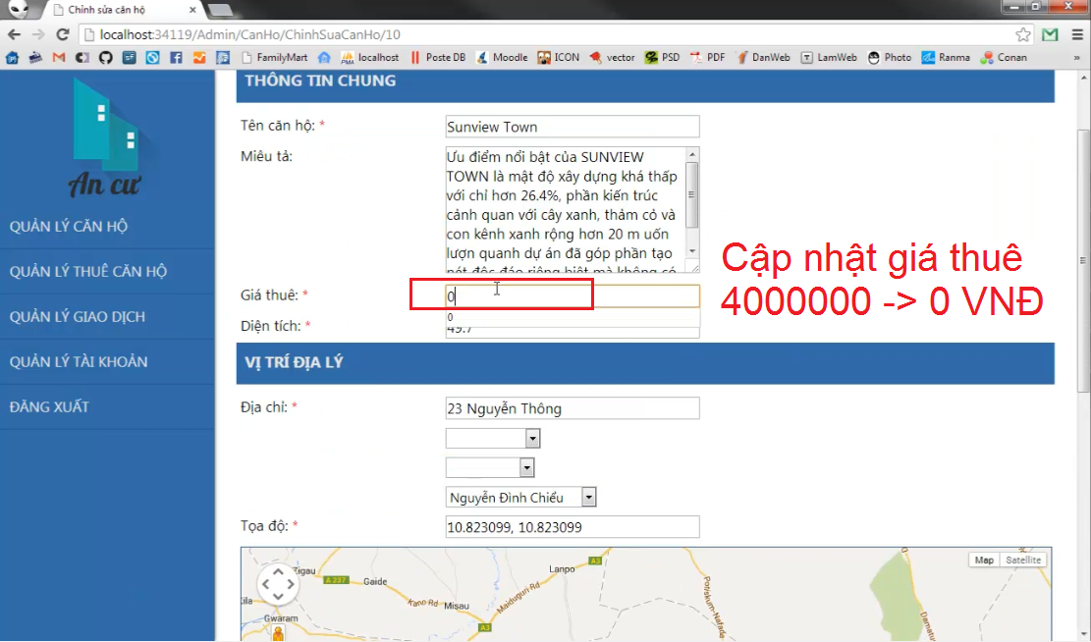

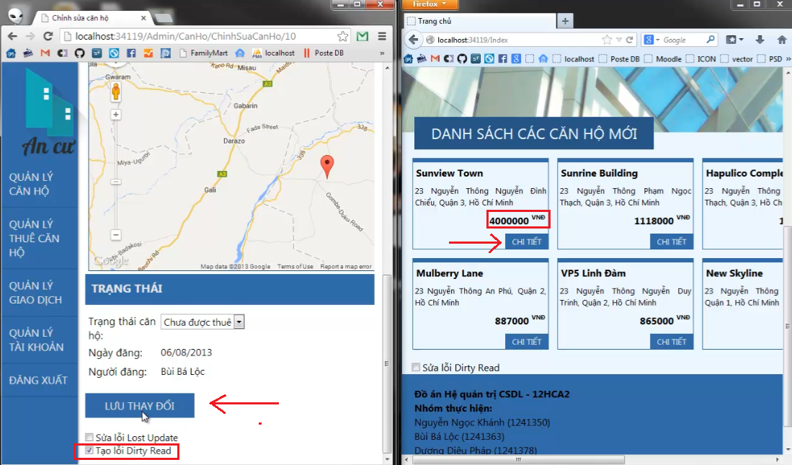

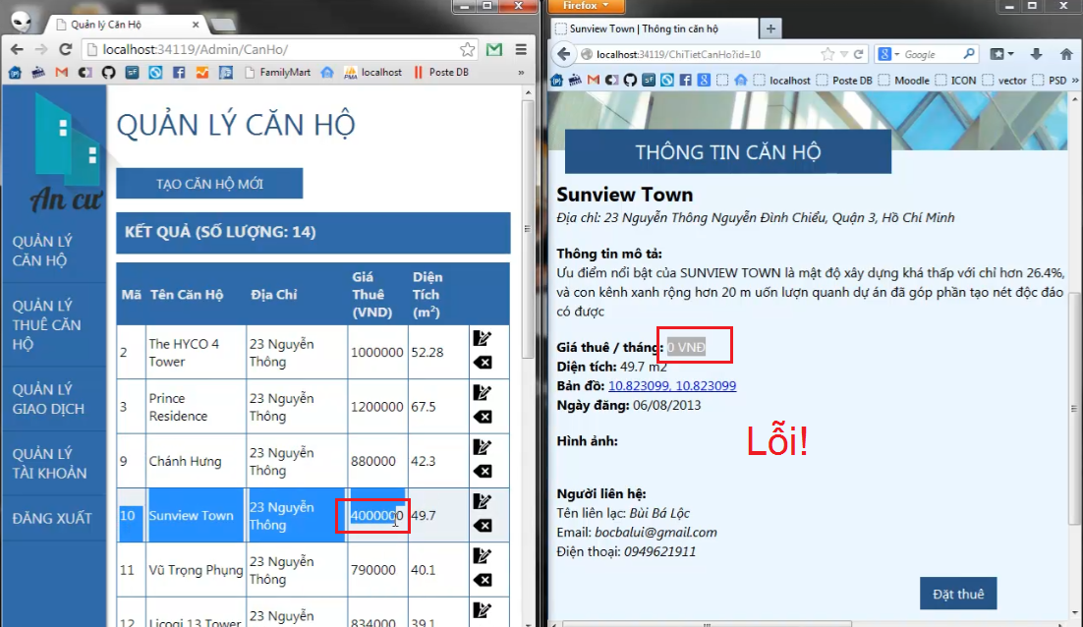

### *Unrepeatable Read*

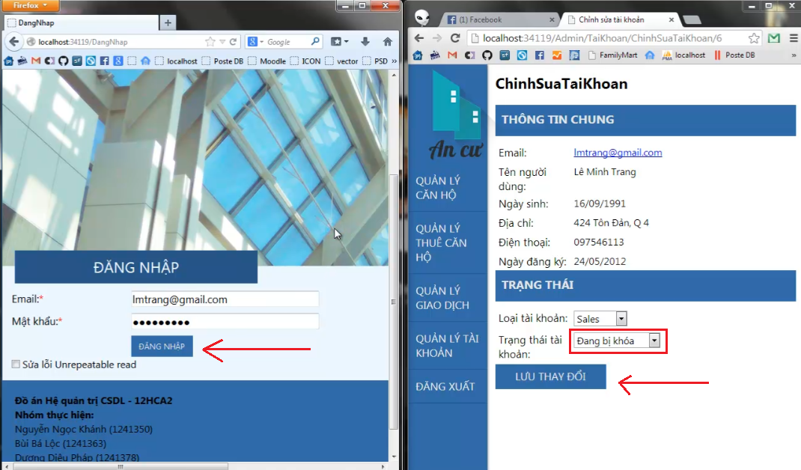

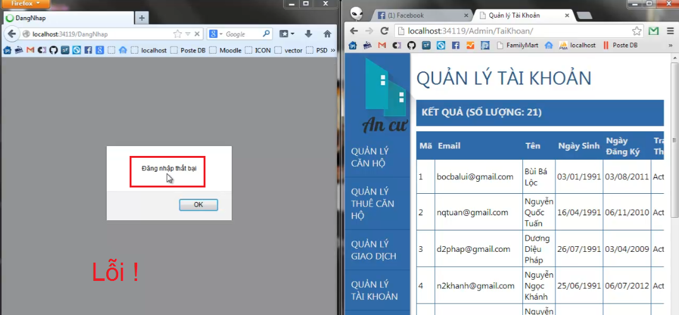

### *Phantom*

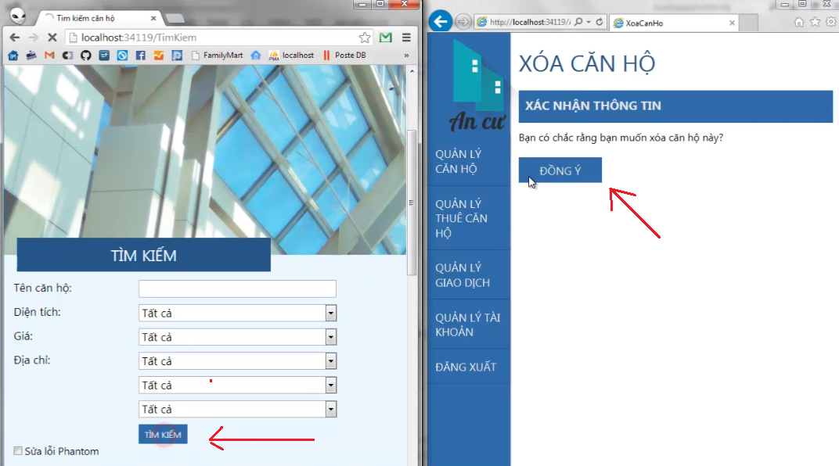

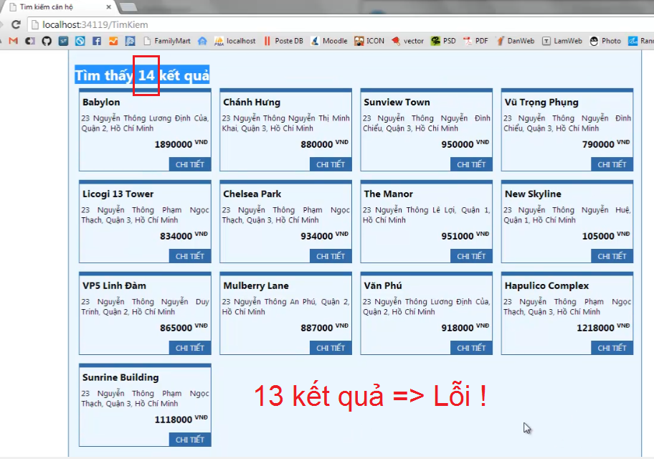

### *Lost Update*

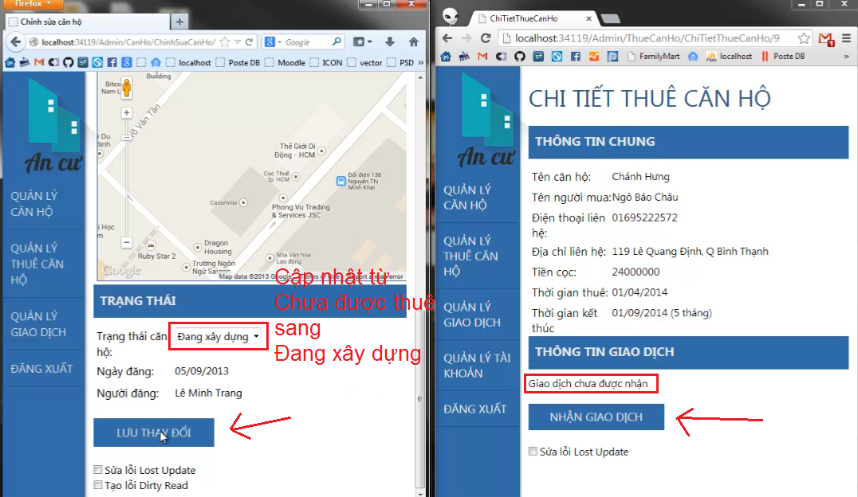

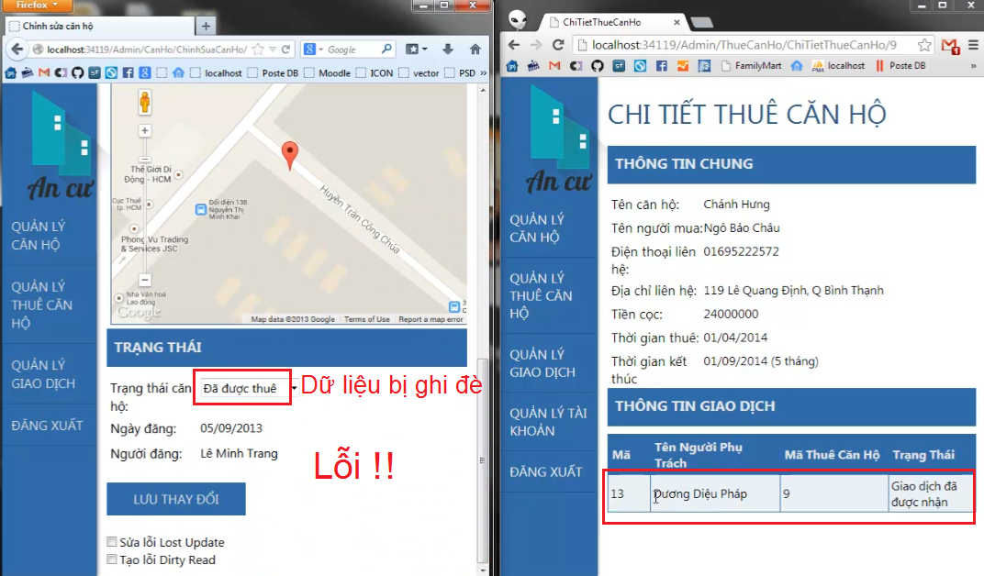

## Bộ dữ liệu test các tình huống

* Tình huống gây lỗi 1: Dirty Read (bảng CANHO)

Video: <http://www.youtube.com/watch?v=2RJshO_AGsU>

|  |  |  |
| --- | --- | --- |
| **Giao tác** | **Kết quả mong muốn** | **Kết quả thực tế** |
| T1: Cập nhật giá thuê macanho = 4 từ 3000000 xuống còn 1500000 VNĐ | giá = 1500000 | giá = 3000000 |
| T2: Xem thông tin căn hộ macanho = 4 | giá = 3000000 | giá = 1500000 |

* Tình huống gây lỗi 2: Unrepeatable Read (bảng TAIKHOAN)

Video: <http://www.youtube.com/watch?v=4AYp8pF482c>

|  |  |  |
| --- | --- | --- |
| **Giao tác** | **Kết quả mong muốn** | **Kết quả thực tế** |
| T1: Đăng nhập tài khoản email = [lmtrang@gmail.com](mailto:lmtrang@gmail.com),  matkhau = 1234 | Đăng nhập thành công | Đăng nhập thất bại |
| T2: Khoá tài khoản email = [lmtrang@gmail.com](mailto:lmtrang@gmail.com),  trangthai = 0 | Khoá thành công,  trangthai = 0 | Khoá thành công,  trangthai = 0 |

* Tình huống gây lỗi 3: Phantom (bảng CANHO)

Video: <http://www.youtube.com/watch?v=JDYgqAcnD4A>

|  |  |  |
| --- | --- | --- |
| **Giao tác** | **Kết quả mong muốn** | **Kết quả thực tế** |
| T1: Tìm kiếm tất cả căn hộ chưa được thuê | Kết quả: có 21 căn hộ macanho = 1 macanho = 2 macanho = 3 … macanho = 21 | Kết quả: có 21 căn hộ macanho = 1 macanho = 3  macanho = 4 … macanho = 21 |
| T2: Xoá căn hộ macanho = 2 | Xoá thành công | Xoá thành công |

* Tình huống gây lỗi 4: Lost Update (bảng NHANGIAODICH, CANHO)

Video: <http://www.youtube.com/watch?v=7OLW_dU6pUg>

|  |  |  |
| --- | --- | --- |
| **Giao tác** | **Kết quả mong muốn** | **Kết quả thực tế** |
| T1: Cập nhật trạng thái căn hộ macanho = 4 từ matrangthaicanho = 2 (chưa được thuê) thành matrangthaicanho = 3 (đang xây dựng) | CANHO.matrangthaicanho = 3 | CANHO.matrangthaicanho = 1 |
| T2: Tiếp nhận giao dịch thuê căn hộ macanho = 4, matrangthaicanho = 1 | CANHO.matrangthaicanho = 1 | CANHO.matrangthaicanho = 1 |

# TỔNG KẾT

* Kết quả đạt được:
  + Biết phân tích yêu cầu trong thực tế thành các chức năng phục vụ cho đồ án
  + Tạo được trang web hoàn chỉnh theo yêu cầu đề tài.
  + Cơ sở dữ liệu tổng quan, phù hợp và sát với nhu cầu thực tế của đề tài
  + Tìm và cài đặt thành công lỗi giao tác truy xuất đồng thời trên ứng dụng, cả trên Stored procedure và .NET Transaction
  + Xử lý được deadlock trong lỗi Lost Update
  + Giải quyết được tất cả các trường hợp lỗi giao tác đã cài đặt, bằng Stored procedure và .NET Transaction
* Kết quả chưa đạt được:
  + Các chức năng đã được rút gọn nên còn thiếu sót so với hệ thống
  + Còn một số chức năng nhỏ chưa hoàn tất